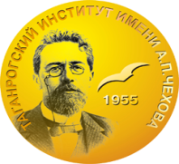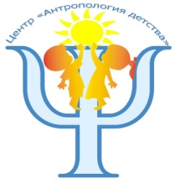
МЕЖКАФЕДРАЛЬНЫЙ МЕТОДОЛОГИЧЕСКИЙ СЕМИНАР
Таганрогского института имени А.П. Чехова (филиала) РГЭУ (РИНХ)
состоится 05 февраля 2026 г. в 12 ч. часов на площадке Центра
междисциплинарных исследований «Антропология детства»
по адресу пер.Тургеневский, 32
«Философия и психология современного психолого-педагогического образования:
(к 130-летию Л.С. Выготского и
90-летию А.А. Леонтьева)

1.Вступительное слово заместителя директора по научной работе и проектной деятельности ТИ имени А.П. Чехова, к. истор. наук, доцента А.А. Волвенко и декана ФПиСП, д. филос. наук, профессора О.А. Музыка.
2. «Л.С. Выготский – «Моцарт в психологии». Доклад зам. декана по воспитательной работе ФПиСП, к. филол. наук, доцента А.В. Макарова.
3. «Поверх барьеров: педагогика здравого смысла». Выступление д. филос. наук, профессора кафедры психологии, научного руководителя Центра «Антропология детства» Т.Д. Скудновой.
4. Свободная дискуссия о влиянии научного творчества Л.С. Выготского и А.А. Леонтьева на развитие современного психолого-педагогического образования (О.А.Холина, И.В. Челышева, И.А. Стеценко, М.А. Пуйлова, Л.И. Кобышева, О.А. Кочергина, Л.В. Быкасова, Е.А. Макарова, Н.В.Селюнина, А.А. Илларионов, А.Т. Латышева, О.И.Ефремова и др.).

Приглашаются преподаватели, магистранты, аспиранты и студенты, все заинтресованные лица, неравнодушные к проблемам трансформации современного образования, актуальным методологическим вопросам психологии и педагогики.

